87. Cliente REST  con Seguridad

En este proyecto aplicaremos los conceptos en el cliente REST al proyecto para pasar la seguridad del EJB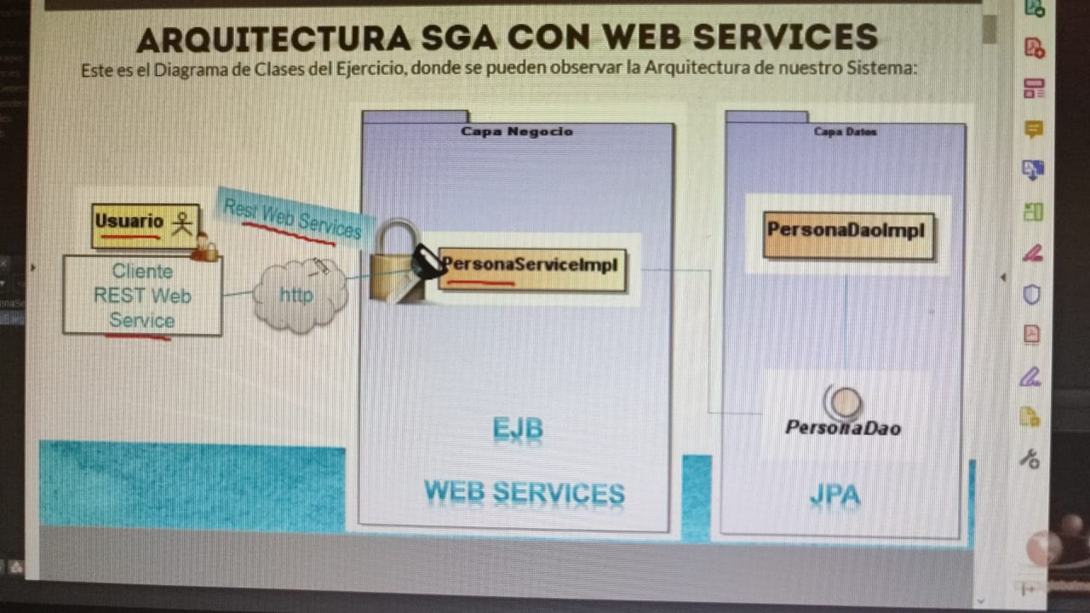

1. Cargar proyecto ClienteSgaRestWs
2. Crear clase prueba test.PruebaRestWs
   1. OJO ejecutar el b10_Web_Services_Con_JAX-RS/sga-jee-web para tener corriendo el sevicio
   2. Descargar el javadoc de nonPreemptive (Me paro sobre el método y doy ctrl + esp y DOWLOAD)
   3. Validar que la conexión con el servicio JAX RS este corriendo para este caso hacemos la consulta de una persona

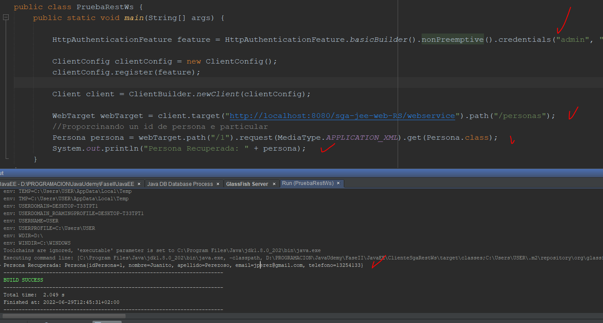

1. Modificar clase TestPersonaServiceRs
   1. Agregar autenticación para superar la barrera de seguridad del EJB
2. Prueba – Se realiza la prueba a la clase TestPersonaServicers para validar que todo este correctamente para esto el EJB responderá con la lista de persona.

